AMALIA LÓPEZ CABRERA (1836-...)
La primera fotógrafa de España
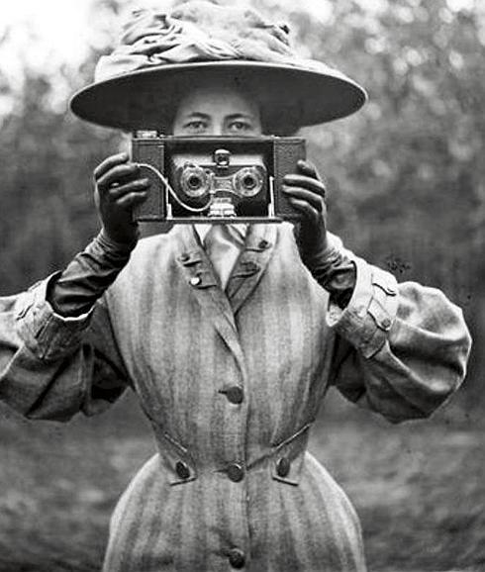
En 1858, el editor y tipógrafo jiennense Francisco López Vizcaíno se casa en segundas nupcias con ella. Alrededor de 1860, abre estudio fotográfico propio en Jaén.
Rotulaba las tarjetas de sus creaciones fotográficas como Amalia López de López en virtud de su casamiento, y en 1866 se insertaba en la prensa local un anuncio de su gabinete fotográfico. Disponía de varios tipos de cámaras capaces de hacer negativos de gran tamaño, lo que era toda una novedad en la ciudad en esas fechas. La profesionalidad de Amalia quedó patente al participar en la sección de fotografía de la Exposición Aragonesa de Zaragoza de 1868, en la cual presentaron sus obras los más afamados fotógrafos nacionales de la época. Destacó en los retratos, en los cuales denotaba su aprendizaje como daguerrotipista, si bien también fotografió objetos artísticos y realizó panorámicas de la catedral de Jaén.
En septiembre de 1868, en unión de su familia, viajó a Madrid, pues en la capital su marido, fue concejal en el Ayuntamiento de Jaén, se embarcó en un proyecto editorial que a la postre resultaría ruinoso.
En Madrid se pierde la pista profesional de Amalia López pues se desconoce si abrió allí gabinete fotográfico. En cualquier caso debió fallecer en la capital española, pues en dicha ciudad murió su marido en 1899.

Comprensión escrita

1.- ¿Cuál era la profesión de esta mujer?_________________
2.- ¿Con quién se casó?______________________________
______________________________________________
3.- ¿En qué año se hizo en la prensa local un anuncio de su gabinete fotográfico?____________________________
4.- ¿En qué sección fotográfica participó?________________
_______________________________________________
5.- ¿Qué fotografiaba?______________________________
_____________________________________
6.- ¿Dónde murió? ___________________________

Expresión escrita

Nombres individuales y colectivos, definición: Los nombres individuales designan, en singular, un solo ser u objeto (árbol, oveja) y los colectivos designan, en singular un conjunto de seres u objetos (bosque, rebaño).

1.- Escribe nombres colectivos que expresen un conjunto de:
árboles→bosque libros: músicos: vides:
zarzas: barcos: álamos: soldados:
pinos: cantantes: casas: chopos:

2.- Separa las sílabas de las siguientes palabras:
mujer:_______ fotógrafa:_______ligera:_________
tarjetas:________ foto:_______concejal:__________ marido:________pesada:________ ciudad:_________

3.-Haz una frase con cada palabra:
1. fotografía:___________________________________
2. concejal:____________________________________
3. anuncio:____________________________________

Matemáticas

1.- Efectúa las siguientes operaciones:

23424 + 13825 +4523 = 27849’53-6521’09=

87381 + 7843 + 5643= 873’452 x 8=

6243024:3= 9765456:21=

2.-Escribe con número las siguientes cantidades:
- Ciento sesenta y tres:_____________
- Trescientos veinte:_______________
- Mil quinientos setenta:____________
- Cinco mil cuatrocientos veintiocho:___________
- Diez mil ciento treinta y dos:_______________
- Cincuenta mil trescientos nueve:_____________

3.- Realiza estos problemas:

- Un comerciante compró 74 sacos de sal de 82 kilos cada uno. Después de vender 2.351 kilos y haber regalado 3 sacos, ¿cuántos Kilogramos de sal le quedaron?, ¿a cuánto equivalen a gramos?

- El peso neto de una lata de pimientos del piquillo es de 185 gramos. Calcula el peso neto de 9 latas.

- Voy al supermercado y compro lo siguiente: 5 litros de leche a 70 céntimos el litro, 250 g. de jamón cocido a 8 euros el kilo y 3 botellas de agua a 23 céntimos el litro. Si pago con un billete de 50 euros. ¿Cuánto me devuelven?

PATROCINIO DE BIEDMA Y LA MONEDA (1845-1927)
Didáctica de la mujer entre la tradición machista y el moderno feminismo
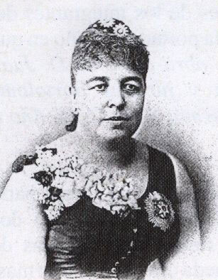
Nació en el seno de una familia de la aristocracia andaluza en Begíjar (Jaén), el 13 de marzo de 1845.
Se casó muy joven, en 1863, con José María de Quadros y Arellano, natural de Baeza e hijo del marqués de San Miguel de la Vega. Quedó viuda el 9 de febrero de 1873 y vio también morir a los tres hijos de su matrimonio. La muerte del primero la impulsó a escribir Elegías a la memoria del niño Don José María del Olvido Quadros de Biedma, muerto a los seis años de edad.
En 1877, acompañada de su amiga, la princesa Rattazzi, se instaló en Cádiz. En esta ciudad fundó y dirigió la revista Cádiz.
En 1878 fundó y presidió una Federación Literaria de Andalucía que animaba el desolador panorama cultural andaluz de la época de la que fueron miembros varios de los colaboradores del diario Cádiz. Se casó de nuevo con José Rodríguez y Rodríguez, director de la Crónica Gaditana y archivero jefe de la Diputación. Fueron apadrinados por Alfonso XII.
En 1888 tomó parte en el Congreso de Protección de la Infancia celebrado en su ciudad. En honor de sus trabajos en pro de la infancia fue distinguida con la Cruz de la Orden Civil de la Beneficencia de Primera Clase.
Muy concienciada con el pacifismo militó, y en 1898 fue nombrada vicepresidenta en España de la Liga de las Mujeres para el Desarme Internacional.
No defendió el sufragio femenino pues en su opinión el voto femenino se decidiría «por el capricho del padre, el amigo o el marido», y no por el propio criterio de la mujer.
Su colaboración con las publicaciones de su ciudad es muy numerosa: El Álbum del Industrial de Jaén con 28 poemas, Obsequios poéticos a la Virgen de la Capilla (1866-72), El cero de Jaén (1867-68), La Fe Católica de Jaén (1869-70). Tuvo que tener cierta implicación en la vida ciudadana, pues publicó también en el Boletín del Instituto de Segunda Enseñanza de Baeza. A destacar sus colaboraciones en la prensa de Cádiz, La Moda Elegante, El Cocinero 1897, Revista Teatral, 1898. Colombia, 1917, y, muy particularmente, en Cádiz, en la que se cuentan más de cien artículos (1877-80).

Comprensión escrita

1.- ¿Dónde nació esta mujer?__________________________
2.- ¿Con quién se casó?_____________________________
_______________________________________________
3.- ¿En qué año se quedó viuda?_____________________
4.- ¿Qué escribió cuando murió su hijo José María?_______
_________________________________________
5.- ¿En qué año se instaló en Cádiz?___________________
6.- ¿Qué fundó en 1878?_____________________________
__________________________________________
7.- ¿Con qué fue distinguida?_________________________
_______________________________________________
8.- Escribe el nombre de varios de los artículos que escribió esta mujer:______________________________________
_____________________________________________________________________________________________

Expresión escrita:

1.- Completa con ll, ch, ñ.

1. ____colate 5. pae____ 9. pi_____nes
2. le____ga 6. co____nillo 10. gazpa_____
3. ga____neja 7. bu____elo 11. po____
4. tru____ 8. re_____no 12. casta____

2.- Relaciona las palabras que signifiquen lo contrario.
Sano Sanar
Enfermar Enfermo
Mejorar Pasividad
Salud Enfermedad
Actividad Empeorar
3.- Escribe palabras derivadas de las que aparecen a continuación:

1. Enfermo:__________________________________
2. Carne:____________________________________
3. Pan:______________________________________
4. Sano:_____________________________________
5. Leche:____________________________________

Matemáticas

1.- Ordena de mayor a menor:

237 – 206 - 1869 - 3.801 – 998 – 890 - 7.546
__________________________________________________

213 – 1.980 – 4.976 – 315 – 187 – 1.683 - 404
___________________________________________________

2.- Escribe el número anterior y el posterior.

_____- 457 -_____ _____ -1000-_____
_____- 20 - _____ _____ - 790 –_____
_____ -541-_____ _____- 612-______

3. Cálculo.

817 + 3.018 + 19 + 14.087 = 78.520: 6 =

72.305 – 28.279 = 46.706 x 49
4.-Escribe con número:

Tres mil dieciséis:………………………………………………..
Cinco mil trescientos dieciocho:…………………………….
Seis mil cinco:………………………………………………..
Nueve mil novecientos noventa:……………………………
Ocho mil doscientos dos…………………………..

5.- Problemas.

En una localidad de 5.895 habitantes, cada uno de ellos aporta 21 € al año ¿cuánto dinero recaudará el Ayuntamiento de esta localidad en un año?

Juana gasta 60 litros de agua para lavar, Luisa gasta el doble que Juana y Manuela gasta 27 litros menos que Luisa. ¿Cuantos litros gasta Manuela?

El presupuesto de una familia para alimentación es de 189 euros a la semana. ¿Cuánto le corresponde al día?, ¿y al mes?

MARÍA SALOMÉ RODRÍGUEZ TRIPIONA, LA REVERTE
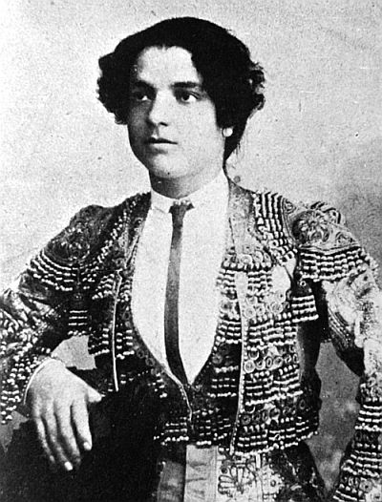
(1878-1942) Torera
Figura un tanto misteriosa e intrigante, nacida en el pueblo almeriense de Senén el 28 de agosto de 1878, llegó a la provincia de Jaén siendo muy niña por influjo de la intensa corriente emigratoria que motivó el esplendor minero del distrito de Linares-La Carolina. Primero vivió en Arquillos y luego acabó afincada en la pedanía de las Navas de Tolosa. Se caracterizó por su fortaleza y rudeza de modales, al extremo de que sus convecinos la apodaban La marimacho. Dicen que siendo mocica sacudió una fortísima patada a un individuo que la molestaba, al extremo de llegar a fracturarle el fémur, por lo que fue encausada por el Juzgado de la Carolina y condenada en diciembre de 1902.
Habitualmente vestía el traje de torear con casaca y taleguilla, aunque algunas veces la autoridad gubernativa, que no veía con buenos ojos su popularidad, apelaba a su sexo para hacerla vestir la “falda torera”. La Reverte no se vino a la prohibición e interpuso un contencioso que no pudo ganar. Entonces declaró que no era mujer y que en realidad se llamaba Agustín. El escándalo fue monumental, aunque en principio se le autorizó a seguir toreando. Pero ya no contaba con tantos seguidores, por lo que hubo de retirarse.
Dada su varonil apostura, encontró trabajo en una finca del término de Guarromán, donde ejerció como guardia jurado hasta su muerte en junio de 1942.
¿María Salomé o Agustín…? La mayoría de quienes la trataron aseguran que fue mujer. Un abogado que la asistió y el médico de la madrileña plaza de toros de Vista Alegre, afirmaban su condición femenina. Y uno de sus banderilleros, el linarense Antonio Torres, Ramitos, aseguraba que fuera de la plaza La reverte siempre se comportó como mujer, aunque “sin los instintos e inclinaciones propias de su sexo”. Apasionante biografía que todavía espera que alguien desentrañe sus misterios.

Comprensión escrita

1.- ¿En qué pueblo nació esta mujer?____________________
_______________________________________________

2.- ¿Dónde vivió primero?__________________¿Dónde se afincó después?__________________________________

3.- ¿Cómo la apodaban por su aspecto?__________________
4.- ¿Por qué fue juzgada en La Carolina?_________________
_______________________________________________

5.- ¿Cómo se hizo llamar por decir que era hombre?_________
6.- ¿Dónde encontró trabajo de guarda jurado?____________
7.- ¿En qué año murió?_____________________________

Comprensión escrita

1. Completa con “br” o “bl” las siguientes palabras:

ca…a …anco agrada…e sa…oso a…il nie…a
co…ar hom…e dia…o ham…e …illar pue…o

2. Tacha la palabra mal escrita:
Abajo/avajo Avuso/abuso Villete/Billete
Avance/ Abance Viajar/Biajar Biernes/Viernes
Habitante/ Havitante Hablo/Havlo Valido/Balido
Ruvio/Rubio Bueno/Vueno Vuelo/Buelo

3. Escribe frases con estas palabras:
Torera_________________________________________________________________________________
Abogado__________________________________________________________________________________
Medico____________________________________________________________________________________
Guarda jurado__________________________________
_____________________________________________

4. Dictado

Matemáticas
1.- Escribe cómo se leen estos números:

1.009_______________________________________ 2.183_______________________________________ 3.051________________________________________
7.500________________________________________
2.304________________________________________

2.- Escribe los números anterior y posterior de las siguientes cantidades:

_____709_____ ____630____ ____100 ____

___123____ _____328______ ____599____

3.- Realiza las siguientes operaciones:

1.327 + 5.204 + 7.492 =

9.081 – 2.395 =

485 x 23 =

69.217: 4 =

4. Problemas.

-En el centro de mayores había 325 socios. Si se dieron de baja 43 socios y hay 14 altas de socios nuevos, ¿cuántos socios hay en la actualidad?

-Vamos a visitar Madrid la próxima semana. El autobús cuesta 300 euros y la comida 22 euros. Si viajamos en total un grupo de 45 personas. ¿Cuál es el precio total del viaje?

-Un panadero vende cada día aproximadamente 186 panes, 256 barras y 405 bollos.
¿Cuántos panes, barras y bollos vende en una semana?___ ¿Cuántas piezas en total?_____
¿Cuántos panes, barras y bollos venderá en un mes?___ ¿Cuántas piezas en total?____
¿Cuántos panes, barras y bollos venderá en un año? ¿Cuántas piezas en total?________

MARÍA DE LA CONCEPCIÓN LORING Y HEREDIA (1878-1935)
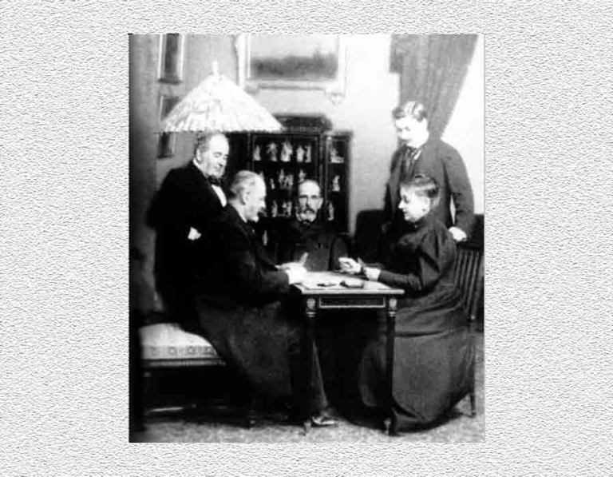
La Marquesa inquieta
Esta ilustre dama, que en la ciudad de Úbeda dejó indeleble memoria, no era natural de nuestra provincia. Había nacido en Málaga, en 1878, pero al matrimoniar en 1893 con don Bernardo María de Orozco y Moreno (1862-1907), X Marqués de la Rambla, quedó vinculada afectiva y vecinalmente a la ciudad de los Cerros.
Apenas llevaba una docena de años en Úbeda, cuando primero falleció su hijo y a poco su esposo.
Promovió, en 1909, la creación de la Asamblea Local de la Cruz Roja, en la que ejerció como presidenta. Presidió también la Sociedad de Amigos del Arte y ejerció una incesante actividad como vocal del Patronato del Colegio de Sordomudos y Ciegos. También fue firme valedora de muchos de los empeños culturales nacidos de la inquietud del cronista Cazabán Laguna.
Tuvo siempre un especial cuidado en mantener abierto el monumental palacio de su residencia, donde hospedó a cuantos visitantes ilustres pasaban por Úbeda, entre ellos a don Alfonso XIII, visitas que la Marquesa aprovechaba para conseguir el apoyo a provechosas iniciativas ciudadanas.
Sin abdicar en ningún momento de su amor a Jaén y Úbeda, falleció en Madrid el 20 de junio de 1935.

Comprensión escrita
- ¿Dónde nació esta señora?_______________________
- ¿Cómo se vinculó a Úbeda?_______________________
___________________________________________

- ¿Cuántos años llevaba casada cuando murió su marido?__
____________________________
- ¿Qué promocionó en 1909?______________________
_________________________________________
- ¿De qué fue presidenta?_________________________
__________________________________________
- ¿En qué año y ciudad murió?_______________________
___________________________________________

Expresión escrita

- Forma el femenino de las siguientes palabras masculinas:
Gato…….gata pavo……… hermano……….
Abuelo……….. tigre……… actor…………..
Héroe………… emperador….. rey………………

- Relaciona los nombres con los adjetivos más adecuados e inventa oraciones.

investigador verde
vidrios inteligente
pradera melódica
perfume aromático
miel transparentes
música dulce

- Cambia el género y el número según el ejemplo:

El lobo feroz…….. la loba feroz El toro manso……………
Las yeguas veloces………………. Los niños alegres……………
La abuela feliz……………….. El león peludo……………..

Matemáticas
1. Sigue la serie hasta el 1.000
805 - 810 – 815 - __________________________________________________________________________________________

2. Realiza las siguientes operaciones:

2536,18 + 78,256 + 456,2 = 61287 : 4=
7026,45 – 348, 251 = 35874 x 5=
45012 x 54 = 78451 x 21=
3.- Escribe con letra estas cantidades:

254_______________________________________
1453______________________________________
658_______________________________________
879_______________________________________
1236______________________________________

4.- Resuelve estos problemas:

-¿Cuánto gana al mes una asistenta que cobra a 6 euros la hora si trabaja 8 horas diarias y al mes descansa 6 días?

-Un frasco lleno de líquido pesa 187,7 g. y vacío 97 g. ¿Cuánto pesa el líquido?

-Deseamos enviar dos bolsos que pesan 18,5 Kg. y 12,5 Kg., y también un baúl que pesa 102 Kg. Si se cobra por el transporte 6,80 euros el Kg. ¿Cuánto debemos pagar?

DOLORES GARCÍA- NEGRETE RUIZ- ZARCO (1872-1940)
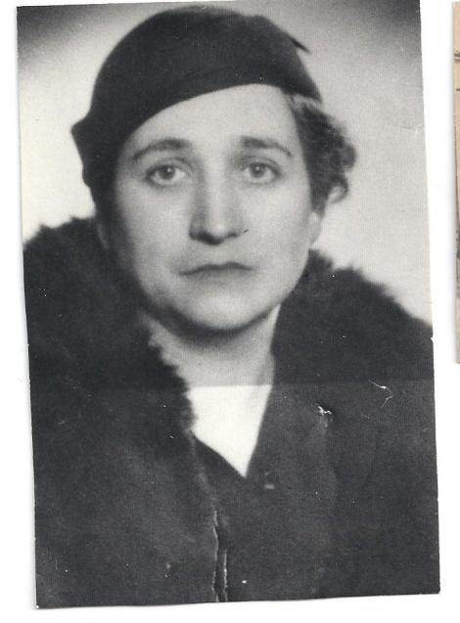
Morir por un ideal
Dolores García-Negrete Ruiz Zarco era natural de Alcalá la Real, casada con Federico Castillo Extremera, médico de profesión natural de Castillo de Locubín y uno de los personajes más populares de su tiempo sobre todo en la capital donde fueron muy conocidos. Federico Castillo fue muy respetado no sólo en el ámbito médico, también por su compromiso social. Responsable provincial de Izquierda Republicana, fue diputado a Cortes por la citada formación política y a su muerte, ocurrida en Madrid en noviembre de 1936 debido a un cáncer de garganta, ostentaba la presidencia de la Diputación Provincial de Jaén.
El matrimonio Castillo-García Negrete formó una prolífera familia de catorce hijos. Al final de la guerra vivían once.
Lo insólito de la familia Castillo era cómo, aun siendo una familia acomodada de médicos y estudiantes universitarios, mostraron una fidelidad incuestionable a la causa republicana y la defensa de los sectores sociales más desfavorecidos. Así lo reconoció Dolores, de forma valiente, en su primera declaración al ser detenida
“Ingresé en el partido comunista a principios de 1937 sin que hasta entonces haya profesado tales ideas, aunque siempre he sido amiga de los pobres y de la familia liberal”.
La actividad política que desarrolló su esposo, al que siempre apoyó, y la influencia de sus hijos mayores, más próximos a las teorías comunistas, empujó a Dolores hacia la lucha política.
Dolores movilizó a las mujeres republicanas y fundó la Asociación de Mujeres Antifascistas de Jaén de la que fue su presidenta en un intento de potenciar el papel de la mujer en la guerra que se libraba en aquellos momentos. Les instaba continuamente a colaborar en la defensa de la república.
Su obsesión fue facilitar cobijo y abrigo a los más necesitados.
Dolores fue encarcelada. Sus hijos intentaron una huida infructuosa al exilio pero finalmente serían detenidos y conducidos a la prisión provincial de Jaén. Se le condenó a muerte por su filiación comunista y por sus cargos políticos, no por sus acciones, pues éstas estuvieron centradas, sobre todo, en labores humanitarias. Se le consideraba una dirigente y, culpable de todos los crímenes que se hubiesen cometido en la provincia de Jaén, aunque no existiesen pruebas de cargo evidentes. A las seis de la madrugada del 1 de marzo de 1940 le fue leída la sentencia en la prisión provincial de Jaén. No debió ser fácil para aquellos hombres armados disparar contra una mujer maniatada.
Han transcurrido casi setenta años y, hoy, las palabras que pronunció Dolores García-Negrete al ser encarcelada se hacen más significativas: “de la cárcel saldré a hombros o al patíbulo”. Desgraciadamente para ella llegó el patíbulo porque tuvo la mala suerte de pertenecer al bando perdedor. De haber caído en el bando contrario su labor se hubiese visto encumbrada y publicitada hasta el heroísmo.

Comprensión escrita:

1.- ¿De dónde era natural esta mujer?__________________
___________________________________
2.- ¿Con quién estaba casada?_________________________
3.- ¿Qué profesión tenía su marido?____________________
4.- ¿Cuántos hijos tuvieron este matrimonio?_____________
5.- ¿A qué causa mostraban fidelidad esta familia aun siendo de clase acomodada?__________________________________
6.- ¿Qué asociación fundó esta mujer?__________________
_______________________________________________
7.- ¿Cuándo le fue leída la sentencia?___________________

8.- ¿Qué fue lo que dijo al entrar a la cárcel?________
__________________________________________________________________________________________

Expresión escrita:

1.- Completa con b ó v.
…endedor …enta ser…icios
…erano a…ajo arri…a
in…ierno …olsa …iernes …illete a…usos de…er

2. - Forma palabras con estas sílabas.
rro – a – ho ta – na – ven di – ro – ne
ma – se – nal bom – bi – lla es – fa – tu no – hor su – mo – con

3.- Completa los siguientes verbos con –ar, –er ó –ir.

Viv__ compr__ ten__ vol__ viaj__
Lav__ com__ explic__ conduc__ herv__

4.-Completa con dos formas distintas de cada verbo.
Hacer: haré, ___________ , _____________
Permanecer: __________ , ___________ , __________
Conservar: __________ , ___________ , conservo
Elegir: _________ , elegimos , ___________

5.-Escribe una frase con estas palabras:
Cárcel________________________________________
Matrimonio________________________________________________________________________________

Matemáticas:

1.- Observa cómo se realizan estas multiplicaciones y calcula mentalmente las otras:
48 x 10= 480 53x 100= 5.300 87x 1.000= 87.000

35 x 10 = 423 x 10 = 675 x 10= 30 x 10=
3 x100 = 52x100= 397 x 100= 40 x 100=
9 x 1000= 54x 1000= 82 x 1000= 20 x 1000=

2.- Realiza las siguientes operaciones:

318,97 + 272,06 + 193,9 = 17,26 + 165,4 + 421,21 =
170,8 – 24,9 = 566,17 – 3,58 = 751,74 – 112,6 =
372,9 x 3 = 968,45 x 7 = 459,54 x 29 =

3.- Escribe con letra estas cantidades:

1543_________________________________________
247__________________________________________
3214_________________________________________
587__________________________________________

4.- Ordena de mayor a menor estos números:
784- 68- 369- 147- 387- 24- 987- 354
____________________________________________

5.- Realiza estos problemas
- Compramos una televisión para nuestro hogar y lo pagamos a plazos. Si cada mes pagamos 38,50 euros durante 24 meses, y dimos una entrada de 223,80 euros, ¿Cuánto hemos pagado por la televisión?

-Esta mañana he comprado 3 bombonas de butano a 12,45 € cada una. He entregado al repartidor un billete de 50 euros. ¿Cuánto me ha sobrado?

-Mercedes ha recogido manzanas de 3 manzanos: 34 del primero, 58 del segundo y 47 del tercero ¿cuántas manzanas ha recogido en total?
Si reparte 92 entre sus hijos ¿cuántas le quedan?

-Un administrador salió de la oficina con 7899 euros. Pagó 4698,50 euros en el banco; cobró una factura de 2597,60 euros y compró material de oficina por valor de 397,80 euros. ¿Con cuánto dinero regresó?

